DB-CG21 过程控制仪表工实训装置
一、系统总体概述
过程控制综合实验装置（Process Control System，简称PCS），是模仿现代工业生产过程中常见的物理量，诸如温度、压力、流量、液位等参数，对其进行测量、控制，分析过程参数变化特性，研究过程控制规律(如PID控制)的教学实验设备，过程控制综合实验装置选用智能化的工业用仪器仪表，接近工业实际，使用安全，运行稳定，维护简单，性价比优越。过程控制仪表工实训装置集合多种控制方式，再现实际工业现场使用的控制手段，采用声光报警系统，并提供用户更友好的二次开发接口。
1、功能：
(1)、可满足“自动调节原理”，“过程控制”，“控制仪表”，“自动检测技术与传感器”,“计算机”及相关课程的教学实验需求；
(2)、可作为有关企业技术人员、仪表操作人员、系统运行监控人员的实习、培训实验设备。
二、产品结构与特点：
1、外形结构：
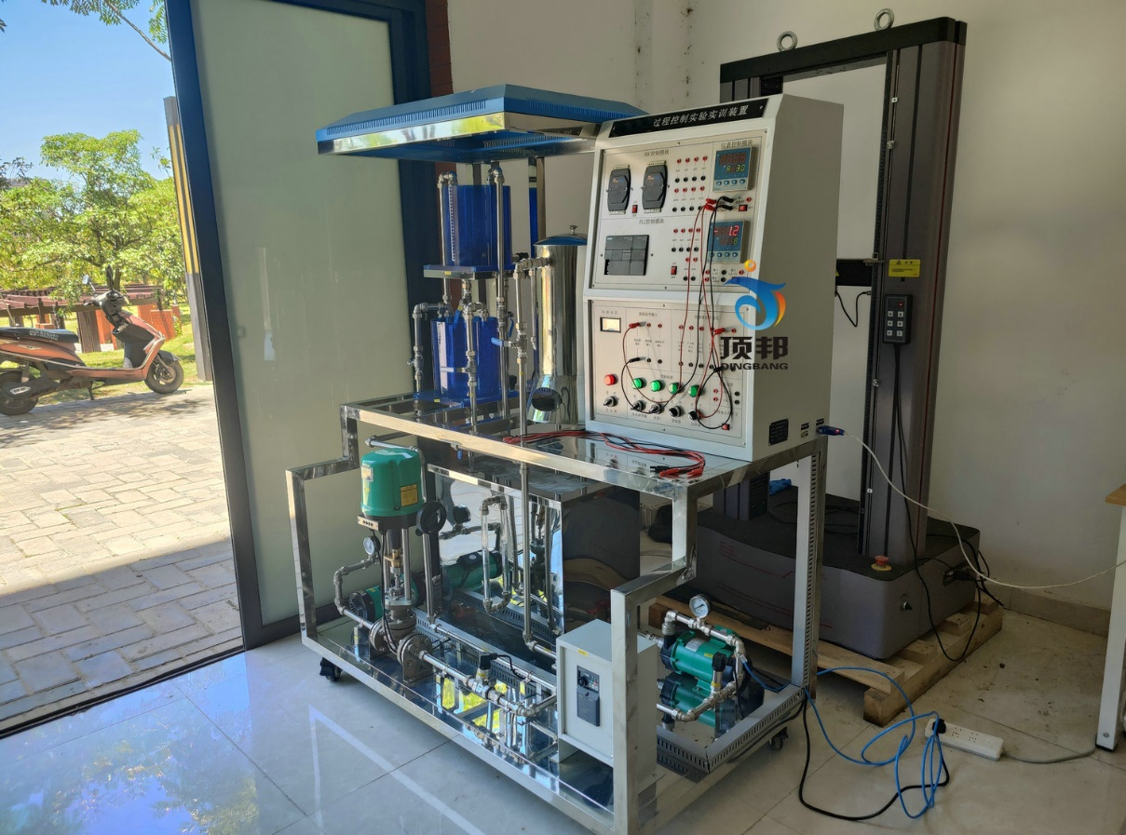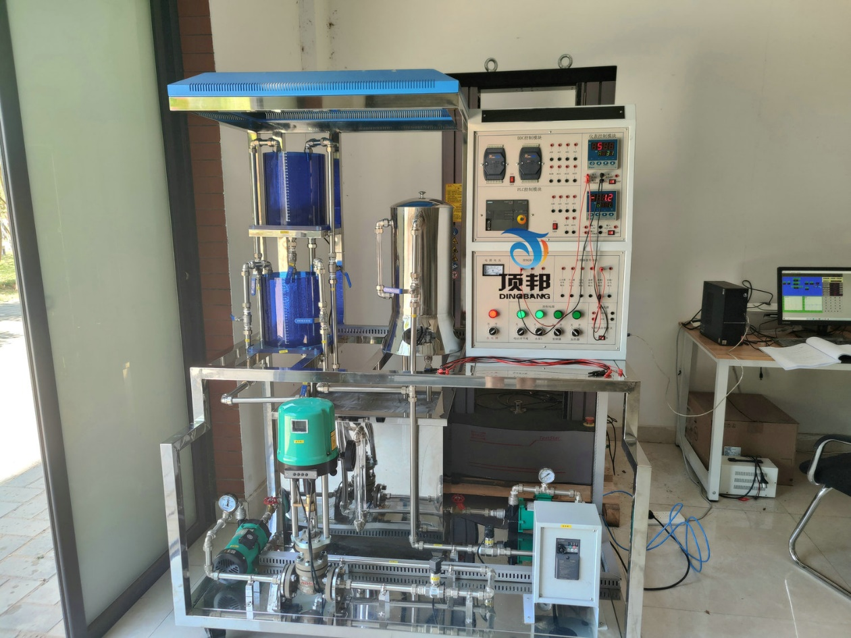
2、设备特点：
（1）、分体式设计，模块化组装式结构，可以根据不同的需要选择、PLC控制，仪表控制, ,DDC计算机直接控制组成不同的控制系统。含有常规水箱检测控制装置、锅炉加热装置。设备可以实现多台电脑控制系统，进行远程网络控制。
（2）、二水箱配置；双路供水系统。
（3）、实验柜完全敞开设计，内部器件全部可视，有利直观教学和维护。
（4）、人性化设计，配有储水箱，进排水自控装置，减轻实验人员劳动强度。为实验文明操作提供条件。
（5）、装置的仪表、部件均选用现代化技术工业级产品，智能化程度高。精度好，规格多样。有利直观教学和拓宽学生工业现场知识。为以后走上社会打好结实基础。
（6）、安全度高，系统配有漏电保护，带保护套的专用实验电源连线，及温控箱防止无水加温自动控制等，力求保护人身、设备安全。
（7）、开放度好，在教师指导下，学生可观察、可自己动手参与操作、可自行编程进行验证、可根据记录的实时曲线进行理论分析等。
（8）锅炉加热程控保护系统：
A、加热电路加有保险管进行过载保护，并具有防干烧保护功能；
B、锅炉加热内胆加由水位液位保护装置，水位不达到一定的高度，控制系统不能控制可控硅调压器工作。
（9）、人生安全及设备的保护措施：
A、加有电流型漏电保护器，防止设备漏电短路造成的设备及人身伤害。
B、各控制电路加有保险管，有效保护器件因过载造成损坏。
（10）、电源启停控制方式；采用启停按钮控制接触器来控制电源的启停。
（11）、漏电保护装置及安全性和安全承诺：
A、各种电源及各种仪表具有可靠的保护功能
B、各种电源及各种仪表的强电采用开关控制，学生不自行接线，不存在强弱电混插的问题。
C、实验强电接线插头采用封闭式结构，防止触电事故的发生。
三、系统技术参数:
（1）单相三线AC～220V±10% 50Hz。
（2）工作环境：温度-10℃～+40℃相对湿度＜85%。
（3）装置容量：＜6KVA。
（4）电源有内、外电压型漏电保护装置和电流型漏电保护装置。
（5）各测量仪表均要有保护功能。
（6）控制信号：电压1～5V，电流4～20mA。
（7）上位计算机组态软件组态王,全中文工控组态软件进行开发的实验系统。运行环境要求,可以组成网络,一台老师机可以控制十几台学生机,实现数据共享。
（8）可以同时对三个参数进行采集，比如，一组测流量，一组测温度，一组测压力；
（9）重量：实验台+实验架，约重250Kg
（10）动力系统：功率可调的不锈钢循环水泵:可组成不锈钢泵＋电动调节阀＋涡轮流量计的动力流量调节系统，也可组成不锈钢泵＋变频器＋涡轮流量计的动力流量调节系统。单相可控硅移相调压装置、单相电加热管组成锅炉加热动力系统。
（11）不锈钢框架及不锈钢安装底板：不锈钢框架安装有机玻璃双容串接水箱、带夹套不锈钢常压锅炉容器。不锈钢安装底板安装固定不锈钢支撑框架、检测传感执行装置、管路等。
（12）水泵出水口带快插接头。
（13）有机玻璃串接水箱，每个水箱带溢流管及下排水管及阀门，压力液位传感器接口。
（14）电源控制屏
总电源带漏电保护的空气开关控制，另控制屏内部设有电压型漏电保护器、电流型漏电保护器，配有漏电报警指示灯和告警复位按钮，安全性符合国际标准。实训装置需提供电网电压指示。通过钥匙开关和启停控制按钮。并设置有执行元件输入输出接口、模拟量信号输入输出接口。
对象模拟板：绘制有控制对象的管路连接原理图，图上元器件的布置与实际被控对象的元器件分布相对应，实验时直观。
四、系统主要配置及功能介绍（以下为单套配置清单）
1、系统执行机构配置清单
序号 | 名 称 | 规格、参数 | 特 点 | 数量
1 | 智能电动调节阀 | 等百分比特性内置侍服放大器,稀土永磁同步电机,体积小,力矩大.工作电压 24VAC，输入电流4-20mADC | 等百分比特性内置侍服放大器,稀土永磁同步电机,体积小,力矩大,比普通的电动阀贵 | 1只
2 | 单相磁力泵 | 无泄漏，低噪音，单相220VAC，90W。 | 声音比较小,有利于实验室保持安静,工作的稳定性非常好 | 1台
3 | 三相磁力泵 | 无泄漏，低噪音，三相220VAC，180W，扬程8米。 |  | 1台
4 | 交流变频控制（日本三菱） | 采用日本三菱公司的FR-D720S-0.4K-CH型变频器，控制信号输入为4～20mADC或0～5VDC，交流220V变频输出用来驱动三相磁力驱动泵。 |  | 1台
5 | 温控调压模块+散热器 | 全隔离单相交流可控硅调压模块；控制信号：4-20mADC。 | 自行设计性能可靠安全 | 1套
6 | 加热环 | 功率：1800W，220VAC。 | 具有防干烧保护功能 | 1只
2、传感变送器清单
序号 | 名 称 | 规格、参数 | 特 点 | 数量
1 | 扩散硅压力变送器（液位） | 选用美国NovaSensor原装进口的扩散硅隔离探头。0.5级精度；输出信号：选4-20mADC（二线制）；接头及外壳材料：不锈钢（1Cri18Ni9Ti）。 | 不锈钢隔离膜片,适用范围广,高精度,高温定性,高可靠性,结构精巧安装方便,零点漂移小,它的价格是普通的传感器的两倍 | 2只
2 | 压力变送器 | 选用美国NovaSensor原装进口的扩散硅隔离探头。0.5级精度；输出信号：选4-20mADC（二线制）；接头及外壳材料：不锈钢（1Cri18Ni9Ti）。 |  | 1只
3 | Pt100温度传感器及温度变送器 | Pt100：A级；温度变送器：0.5级精度，0-100℃。 |  | 1套
4 | 涡轮流量计及流量变送器 | （1）量程：选0-1200L/h；（2）输出信号：4-20mADC；（3）精度：0.5级。 | 整个系统管道由铝塑管和不锈钢管连接而成，不会产生漏水现象。所有的手动阀门均采用优质球阀，流量计和压力传感器安装在官道上以测量管道流量和水泵出水口压力。 | 2套
3、控制系统配置清单
序号 | 名 称 | 规格、参数 | 品 牌 | 数量
1 | 智能仪表控制系统 | AI 808P智能仪表 | 厦门宇电 | 2台
2 | PLC控制系统 | 采用西门子S7-200 SMART主机CPU SR20(自带以太网通讯口)，配置一个4入/2出模拟量模块EM AM06，可完成所有单通道输出、多通道输入控制实验。 | 德国西门子 | 1套

4、软件系统配置清单
序号 | 名 称 | 规格、参数 | 品 牌 | 数量
1 | PLC编程软件 | step 7 MicroWIN | 西门子 | 1套
2 | PLC应用软件 |  |  | 1套
3 | 提供实验指导书，实验教学PPT,等相关技术资料
5、其他设备
序号 | 名 称 | 规格、参数 | 数量
1 | 实验用淡蓝色透明有机玻璃水箱 | 包括上水箱、下水箱和储水箱。上、下水箱采用优质有机玻璃，水箱容积17.5*10-3m3采用优质有机玻璃，水箱底部均接有压力传感器。储水箱由不锈钢板制成 | 2只
2 | 不锈钢温控实验箱 | 带夹套的不锈钢常压加热锅炉容器：内胆容积>=Φ10×50（通动态被加热水），带单相不小于1.5KVA电加热管，夹套>=Φ15×40（带保温棉），加热锅炉容器做成全封闭式，内胆安装Pt100温度传感器。。 | 1只
3 | 不锈钢储水箱 | 内有独特的结构设计和不锈钢过滤网，拆洗方便 | 1只
4 | 储水箱自动进、排水装置 | 其中储水箱底部装有出水阀，水箱需要更换水时，把出水阀打开将水直接排出。 | 1套
5 | 继电器 | 小型继电器 | 1只
6 | 电磁阀 | 电磁阀作为电动调节阀的旁路，可以实现阶跃和脉冲干扰，通过手动阀开度可调节阶跃和脉冲干扰的大小。 | 1只
7 | 液面探头 | 自制 | 2只
8 | 配有24v直流稳压电源 | 提供直流24V电源 | 1只
9 | 全部不锈钢管及配件，增加设备的使用寿命。 | 外加工 | 1套
10 | 电脑桌 | 型材和钣金结构，用于放置计算机，下方装有万向轮。 | 1台
11 | 带护套手枪式连接导线及配件 | 采用高可靠护套结构手枪插连接线，里面采用无氧铜抽丝而成头发丝般细的多股线，外包丁晴聚氯乙烯绝缘层，插头采用实芯铜质件外套铍轻铜弹片。 | 1套
五、系统能完成的实验项目
（一）特性实验
1、水箱单容特性实验
2、水箱双容特性实验
3、上下水箱双容特性实验
4、电动阀流量特性实验
5、变频器流量特性实验
6、温度特性实验
7、锅炉内胆水温测试
（二）单回路控制实验
1、单容液位定制控制实验
2、变频器支路单容液位控制实验
3、上下水箱双容液位定制控制实验
4、锅炉内胆压力定值控制实验
5、电动调节阀支路单闭环流量控制实验
6、变频器支路单闭环流量控制实验
7、锅炉内胆温度控制实验
（三）串级控制实验
1、水箱液位串级控制实验
（四）串级控制实验
1、比值控制实验

